Научно доказанный факт: уровень развития речи зависит от степени развития мелкой моторики пальцев. Постарайтесь регулярно тренировать пальчики ребенка, и это поможет его речевому развитию. Перед тем как начать играть в пальчиковые игры, постарайтесь хорошенько к ним подготовиться. Для этого в течение первых пяти месяцев жизни ребенка делайте ему массаж кистей рук.   
 Первое упражнение: поглаживайте ручку, слегка надавливая на нее по направлению от кончиков пальцев к запястью.   
 Второе упражнение: по очереди берите каждый палец ребенка и сгибайте и разгибайте его. Эти упражнения нужно выполнять каждый день не меньше 2-3 минут.   
 Когда малышу исполнится девять месяцев, начните более активную тренировку пальчиков. Упражнения должны быть разнообразными, важно, чтобы как можно больше пальцев принимало в них участие, а движения были энергичными. Пусть малыш катает деревянные или пластилиновые шарики, перекладывает бусины из одной руки в другую, разрывает бумагу...   
Полуторагодовалому ребенку задавайте более сложные задания. Пусть сам застегивает пуговицы, завязывает и развязывает шнурки и узелки. Кстати, наглядные пособия для этого вы можете приобрести в магазинах или изготовить самостоятельно, например, сшить черепаху, расположив на ее панцире различные застежки: "молнии", пряжки, кнопки, косички.   
Сначала разминка...   
1. Сжимайте пальцы в кулак, затем разжимайте их. Сначала делайте это одновременно обеими руками, затем по очереди каждой рукой.   
2. Выгибайте и прогибайте кисти рук одновременно и по очереди.   
3. "Замок". Переплетите пальцы, сожмите ладони.   
4. "Солнечные лучи". Сложите ладони и расставьте в стороны пальцы.   
5. "Ножницы". Разведите пальцы в стороны, затем сведите их вместе. Сначала одной, потом другой рукой и обеими руками вместе.   
6. "Пальчики здороваются". Подушечки пальцев по очереди прикасаются к большому пальцу (сначала правая рука, потом левая, затем одновременно).   
7. Похлопывайте кистями рук по столу поочередно и одновременно.   
8. Постукивайте пальцами по столу обеими руками и поочередно.   
9. Поочередно приподнимайте и опускайте пальцы: кисти рук лежат на столе.   
10. Имитируйте игру на пианино.   
11. "Человечки бегают" с помощью указательного и среднего пальцев.   
12. "Футбол". Забивайте шарики одним, затем двумя пальцами.   
...потом массаж   
13. Надавите четырьмя сильно сжаты ми пальцами одной руки на основание большого пальца, затем на середину ладони.   
14. Разотрите ладони (вверх-вниз).   
15. Разотрите боковые поверхности сцепленными пальцами.   
16. Разотрите ладони карандашом, зажатым между ними.   
17. Положите между ладонями грецкий орех и делайте круговые движения.   
Теперь большие игры   
Любой небольшой стишок, потешку или песенку можно "переложить на пальцы", то есть придумать несложные движения для пальчиков, которые потом можно постепенно усложнять.   
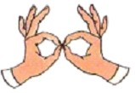   Бабушка очки надела И внучонка разглядела. (Изобразить большим и указательным пальцами кольца-очки.)       
   У стола четыре ножки, Сверху крышка, как ладошка. (Кулак, сверху ладошка.)       
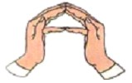   На поляне дом стоит, Ну а к дому путь закрыт. Мы ворота открываем, В этот домик приглашаем. (Ладони расположены под углом, пальцы касаются друг друга, кончики мизинцев соприкасаются так, чтобы между ними образовалась прямая линия. Если поставить ладони горизонтально - получатся ворота.)       
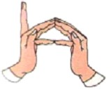   Дом стоит с трубой И крышей, На балкон гулять я вышел, На двери висит замок, Кто открыть бы его мог?       
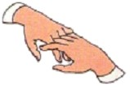   Потянули, покрутили, Постучали и открыли.       
Для тренировки пальцев можно использовать упражнения и без речевого сопровождения. Попробуйте вместе изобразить животных, насекомых или цветы, деревья.   
Пальчиковые игры помогают малышу разобраться со сложными "взрослыми" понятиями, например значениями слов "внизу", "вверху", "слева", "справа", "под", "над".   
Иногда малыш не может догадаться, как изобразить ту или иную фигуру. Ему нужно помочь, показав ее "на себе".   
  
Стоит стол на толстой ножке,   
Рядом стульчик у окошка.   
(Кулак, сверху ладошка. Затем ладошка вертикально, а кулак прижат к ладони.)   
Два бочонка под столом -   
Вот какой я видел дом!   
(Два кулака, пальцы касаются друг друга, ладони не соприкасаются.)   
  
Увлекательные игры обязательно понравятся детям. И не стоит огорчаться, если малыш не сразу выполнит все упражнения. Во время занятий не торопите ребенка, объясняйте все, что нужно, и никогда не принуждайте малыша к участию в игре. Старайтесь заинтересовать его и поощряйте за малейший успех.   
Лидия Демина, методист дошкольного образования   
Играем вместе!   
- Хорошо, если пальчиковые игры вы будете сопровождать чтением народных стихов и потешек: заниматься будет веселее, ребенок разовьет умение слушать, научится понимать смысл услышанного и улавливать ритм речи.   
- Как научиться играть в пальчиковые игры? Очень просто: нужно набраться терпения, подучить стихи и потешки, а потом научиться верить в игру и принимать ребенка таким, какой он есть.   
- Что требуется от малыша для того, чтобы заниматься? Заинтересованность и хорошее настроение. Остальное зависит от игры!   
Некоторые упражнения   
Разминка   
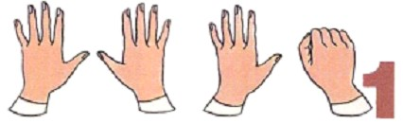      
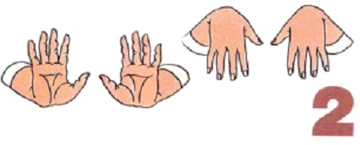      
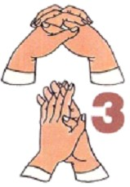   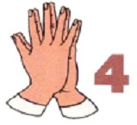      
Большие игры...   
http://soveti-logopeda.narod.ru/embim9.jpg   http://soveti-logopeda.narod.ru/embim10.jpg   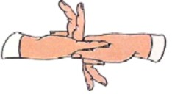      
Петушок   Зайка   Зайка в зеркальце глядит и ушами шевелит      
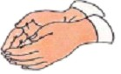   http://soveti-logopeda.narod.ru/embim13.jpg   http://soveti-logopeda.narod.ru/embim14.jpg      
Лодка   Стул   Пароход